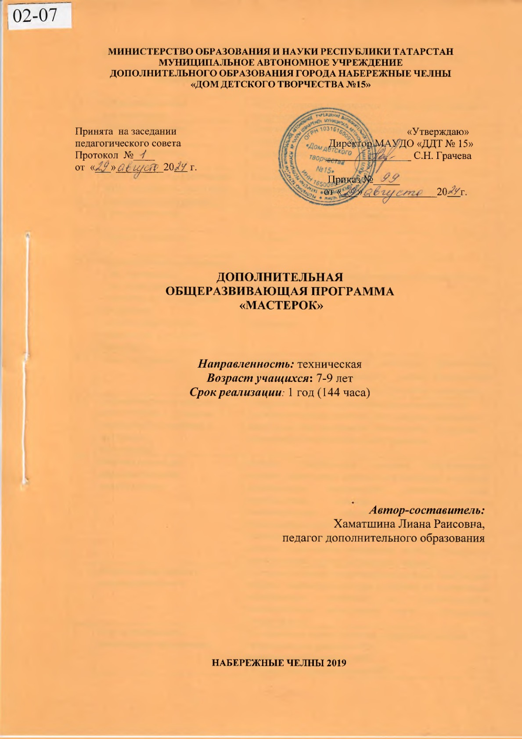

РАЗДЕЛ 1. КОМПЛЕКС ОСНОВНЫХ ХАРАКТЕРИСТИК ПРОГРАММЫ

Информационная карта образовательной программы

1. | Образовательная организация | МАУДО города Набережные Челны «Дом детского творчества №15»
2. | Полное название программы | Дополнительная общеразвивающая программа «МастерОК»
3. | Направленность программы | техническая
4. | Сведения о разработчиках  ФИО, должность, категория | Хаматшина Л.Р. педагог дополнительного образования первой квалификационной категории
5. | Сведения о программе:
5.1. | Срок реализации | 1 год: 1 год обучения-144 часа
5.2. | Возраст учащихся | 7- 9 лет
5.3. | Характеристика программы:  - тип программы  - вид программы  - принцип проектирования программы  - форма организации содержания и учебного процесса | дополнительная общеобразовательная программа  общеразвивающая  модульная
5.4. | Цель программы | Формирование у детей начальных технических знаний основ моделирования и умений изготовления моделей из бумаги, картона и бросового материала.
5.5. | Образовательные модули (в соответствии с уровнями сложности содержания и материала  программы) | Стартовый уровень предполагает минимальную сложность предлагаемого, для освоения учащимися, материала для поэтапного знакомства с основами начального технического моделирования.
6. | Формы и методы образовательной  деятельности | Формы: практическое занятие, лабораторное занятие, открытое занятие, виртуальная экскурсия, занятие-игра, презентация, выставка, игра-путешествие, занятия с использованием дистанционных технологий: видеозанятия, видеомастер-классы, презентации.  Методы: словесные, практические, наглядные, методы закрепления материала, методы проверки и оценки знаний, умений и навыков учащихся.
7. | Формы мониторинга результативности | Тестовые задания, практическая работа, творческая работа, дидактическая игра, работа по карточкам, контрольные занятия с использованием дистанционных технологий: тест в программе Google форма.
8. | Результативность реализации программы | По окончании курса обучения, программа усвоена:  -эффективный уровень- 40%,  -оптимальный уровень- 60%,  Сохранность контингента-98%  Участие в конкурсах, фестивалях- 68%  Наличие призеров и победителей в конкурсах:  - муниципальный уровень- 27%,  - учрежденческий уровень-30%.
9. | Дата утверждения и последней корректировки программы | 29 августа 2024 год
10. | Рецензенты | Галимзянова Н.В., педагог дополнительного образования высшей квалификационной категории МАУДО «Дом детского творчества №15»

Оглавление
Раздел 1. Комплекс основных характеристик программы
Титульный лист
Информационная карта образовательной программы | 2
Оглавление | 4
Рецензия внутренняя | 6
Сертификат | 7
Пояснительная записка | 8
Матрица общеразвивающей программы | 15
Учебно – тематический план | 17
Содержание учебного плана | 19
Планируемые результаты освоения программы | 25
Раздел 2. Комплекс организационно – педагогических условий
Организационно – педагогические условия реализации программы | 26
Формы аттестации/контроля | 26
Оценочные материалы | 26
Уровни усвоения программы | 27
Список литературы | 30
Приложение 1
- Описание общей методики работы | 32
- Методическое, дидактическое и материально-техническое  обеспечение реализации программы | 33
Приложение 2
- Календарный график 1 года обучения
- Календарный график 2 года обучения
-План воспитательной работы. Работа с родителями

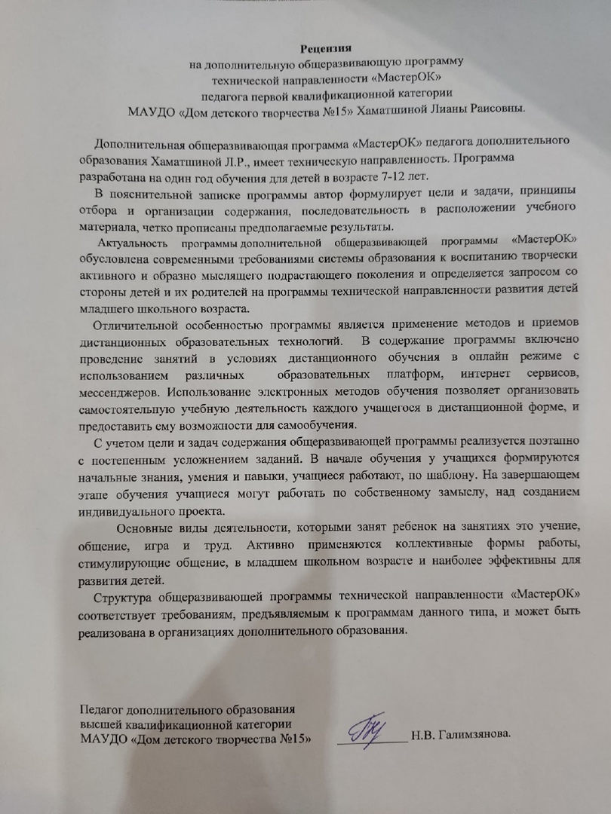

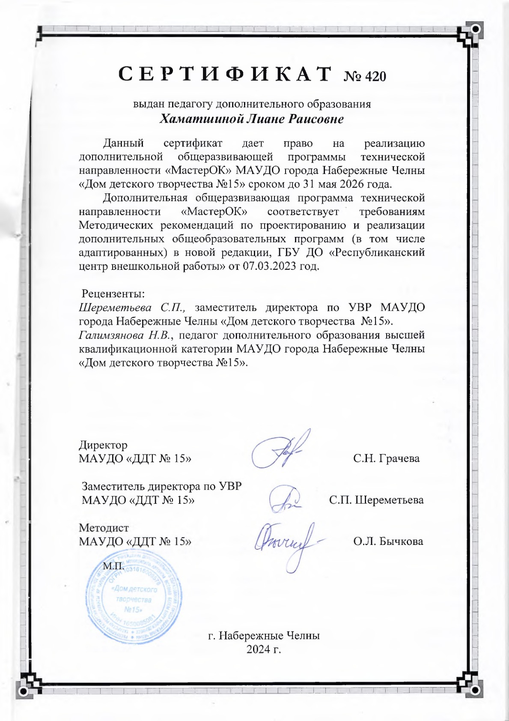

ПОЯСНИТЕЛЬНАЯ ЗАПИСКА
Новые жизненные условия, в которые поставлены современные дети, выдвигают свои требования: быть мыслящими, инициативными, самостоятельными, вырабатывать свои новые оригинальные решения. Занятия техническим моделированием решает задачи развития у учащихся творческого нестандартного подхода к реализации задач, интереса к практической деятельности.
Под начальным техническим моделированием понимается один из видов технической деятельности, заключающейся в воспроизведении объектов окружающей действительности в увеличенном и уменьшенном масштабе путем копирования объектов в соответствии со схемами, чертежами, без внесения существенных изменений.
Направленность программы- техническая. Дополнительная общеразвивающая программа «МастерОК» способствует развитию у учащихся интереса к техническому моделированию, образного и логического мышления.
Уровень освоения программы - стартовый. Предполагает минимальную сложность содержания, предлагаемого для освоения учащимися в области моделирования и конструирования из бумаги, картона, пенопласта.
Нормативно-правовое обеспечение программы. При разработке дополнительной общеразвивающей программы основными нормативными документами являются следующие:
- Федеральный закон от 29.12.2012 N 273-ФЗ «Об образовании в Российской Федерации» (ред. от 08.08.2024)
- Федеральный закон от 31 июля 2020 г. №304-ФЗ «О внесении изменений в Федеральный закон «Об образовании в Российской Федерации» по вопросам воспитания обучающихся»
- Федеральный закон от 13 июля 2020 г. № 189-ФЗ «О государственном (муниципальном) социальном заказе на оказание государственных (муниципальных) услуг в социальной сфере» (ред. от 22.06.2024 г.)
- Указ Президента РФ от 07.05.2024 № 309 «О национальных целях развития Российской Федерации на период до 2030 года и на перспективу до 2036 года»
- Указ Президента Российской Федерации от 08 ноября 2021 г. № 633 «Об утверждении Основ государственной политики в сфере стратегического планирования в Российской Федерации»
- Распоряжение Правительства РФ от 31 марта 2022 г. № 678-р Об утверждении Концепции развития дополнительного образования детей до 2030 г. и плана мероприятий по ее реализации (ред. от 15.05.2023)
- Приказ Минпросвещения России от 03.09 2019 г. № 467 (ред. от 21 апреля 2023 г.) «Об утверждении Целевой модели развития региональных систем дополнительного образования детей»
- Постановление Правительства Российской Федерации от 26 декабря 2017 г. № 1642 «Об утверждении государственной программы Российской Федерации «Развитие образования» (изм. 24.06.2024 г.)
- Приказ Министерства просвещения Российской Федерации от 27 июля 2022 г. №629 «Об утверждении Порядка организации и осуществления образовательной деятельности по дополнительным общеобразовательным программам»
- Распоряжение Правительства РФ от 01 июля 2024 г. № 1734-р «Об утверждении Плана мероприятий по реализации в 2024-2026 г.г. Основ государственной политики по сохранению и укреплению традиционных российских духовно-нравственных ценностей
- Приказ Министерства науки и высшего образования РФ и Министерства просвещения РФ от 5 августа 2020 г. № 882/391 «Об организации и осуществлении образовательной деятельности при сетевой форме реализации образовательных программ» (вместе с «Порядком организации и осуществления образовательной деятельности при сетевой форме реализации образовательных программ») и примерной формой договора (изм. 22.02.2023 г.)
- Приказ Министерства труда и социальной защиты Российской Федерации от 22 сентября 2021 г. № 652н «Об утверждении профессионального стандарта «Педагог дополнительного образования детей и взрослых»
- Федеральный проект «Успех каждого ребёнка» в рамках Национального проекта «Образование», утверждённого Протоколом заседания президиума Совета при Президенте Российской Федерации по стратегическому развитию и национальным проектам от 03 сентября 2018 г. №10
- СанПиН 2.4.3648-20 «Санитарно-эпидемиологические требования к организациям воспитания и обучения, отдыха и оздоровления детей и молодежи», утвержденные Постановлением Главного государственного санитарного врача Российской Федерации от 28.09.2020 № 28
- Устав муниципального автономного учреждения дополнительного образования города Набережные Челны «Дом детского творчества №15».
При проектировании и реализации программы также учтены методические рекомендации:
- Письмо Минпросвещения России от 29 сентября 2023 г. № АБ-3935/06 «О методических рекомендациях» (вместе с «Методическими рекомендациями по формированию механизмов обновления содержания, методов и технологий обучения в системе дополнительного образования детей, направленных на повышение качества дополнительного образования детей, в том числе включение компонентов, обеспечивающих формирование функциональной грамотности и компетентностей, связанных с эмоциональным, физическим, интеллектуальным, духовным развитием человека, значимых для вхождения Российской Федерации в число десяти ведущих стран мира по качеству общего образования, для реализации приоритетных направлений научно-технологического и культурного развития страны»)
- Письмо Минпросвещения России от 31 января 2022 г. № ДГ-245/06 «О направлении методических рекомендаций» («Методические рекомендации по реализации дополнительных общеобразовательных программ с применением электронного обучения и дистанционных образовательных технологий»)
- Письмо Министерства просвещения России от 30 декабря 2022 года № АБ-3924/06 «О направлении методических рекомендаций» (вместе с «Методическими рекомендациями «Создание современного инклюзивного образовательного пространства для детей с ограниченными возможностями здоровья и детей-инвалидов на базе образовательных организаций, реализующих дополнительные общеобразовательные программы в субъектах Российской Федерации»)
- Письмо ГБУ ДО «Республиканский центр внешкольной работы» № 2749/23 от 07.03.2023 года «О направлении методических рекомендаций» (вместе с «Методическими рекомендациями по проектированию и реализации современных дополнительных общеобразовательных программ (в том числе, адаптированных) в новой редакции» /сост. А.М. Зиновьев, Ю.Ю. Владимирова, Э.Г. Дёмина).
Актуальность дополнительной общеразвивающей программы «МастерОК» обусловлена современными требованиями системы образования к воспитанию творчески активного и образно мыслящего подрастающего поколения и определяется запросом со стороны детей и их родителей на программы технической направленности. Содержанием программы предусмотрено проведение занятий в условиях дистанционного обучения.
Педагогическая целесообразность программы. Данная программа педагогически целесообразна, так как становится важным и неотъемлемым компонентом, способствующим личностному росту учащихся, развитию нестандартного подхода к реализации творческих задач. Программа построена с опорой на жизненный опыт детей, живые примеры из окружающей действительности. Программой предусмотрено применение форм и методов дистанционного обучения.
Новизна программы заключается в использовании различных видов и техник бумагопластики: оригами, изготовления моделей по шаблонам и разверткам, моделирование из готовых геометрических форм, оформление поделок в технике аппликация, поделок из бросовых материалов. Постепенное усложнение программного материала происходит за счет включения различных техник бумагопластики. Приемы и способы работы формируются и закрепляются в процессе выполнения технологических упражнений (отработка действий) и изготовления различных изделий. Все это позволяет поддерживать интерес детей к данному виду деятельности. Дополнительная общеразвивающая программа по техническому моделированию «МастерОК» составлена на основе авторской программы Коновой Е. В. Содержанием программы предусмотрено проведение онлайн-занятий. Отслеживание результатов усвоения программы проводятся в онлайн режиме при помощи Google формы.
Отличительные особенности программы заключаются в подборе технологий, форм, методов и приемов, обеспечивающих развитие основ технического творчества детей. Программа «МастерОК» направлена на освоение приемов моделирования и изготовление несложных моделей. Содержание и материал программы организованы по принципу дифференциации в соответствии с уровнями сложности и направлен на работу с детьми с различным уровнем подготовки. Программой предусматривается развитие ребенка в самых различных направлениях: конструкторское мышление, образное и пространственное мышление, художественно-эстетический вкус. Дети приобретают знания в области черчения, конструирования, дизайна, овладевая основами навыков моделирования, учащиеся видят объект не только на плоскости, а объемную конструкцию, что позволяет более полно оценить этот объект. Дети знакомятся с технической терминологией, учатся работать со специальными инструментами, применяемыми в моделировании, изготавливать различные модели из бумаги и картона.
Программа составлена с учетом дидактических принципов обучения:
- доступности обучения (определяется возрастными, индивидуальными особенностями школьников);
- систематичности и последовательности (система научных знаний определяется логикой учебного материала и познавательными возможностями учащихся);
- от простого к сложному (организация обучения начинается от усвоения базовых знаний и умений рисования простых геометрических форм и лишь овладев техникой рисования, учащиеся применяют полученные знания и навыки в изображении сложных натур);
- принцип преемственности обучения обусловлен объективно существующими этапами познания, взаимосвязью чувственного и логического, рационального и иррационального, сознательного и бессознательного;
- связи обучения с практикой (эффективность и качество обучения проверяются и направляются практикой).
Цель программы: формирование у детей начальных технических знаний основ моделирования и умений изготовления моделей из бумаги и картона и бросового материала.
Обучающая цель: обучение приёмам и технологии изготовления несложных (моделей) конструкций из бумаги и картона по разверткам и шаблонам.
Задачи:
- формирование знаний специальной терминологии, условных обозначений, умения читать схемы;
- формирование умения работы с разными материалами и инструментами при изготовлении простейших технических изделий;
- формирование умений конструирования объемных макетов транспортных средств, мебели, зданий;
- формирование навыка самостоятельного поиска информации и выполнения заданий с использованием, Google форм и мессенджера WhatsApp.
Развивающая цель: развитие образного, пространственного и аналитического мышления, пространственного воображения, фантазии ребенка.
Задачи:
- развитие творческого потенциала учащегося, его познавательную активность, возможность выражать свои творческие замыслы в практической деятельности;
- пробуждение любознательности и интереса к устройству простейших технических объектов, развитие стремления желание выполнять модели этих объектов;
- развитие умения работать самостоятельно дистанционно.
Воспитательная цель: воспитание волевых качеств: терпения, упорства, целеустремленность
Задачи:
- воспитание культуры общения;
- воспитание уважения к труду и людям труда.
Учебно-познавательная компетенция - совокупность компетенций в сфере самостоятельной познавательной деятельности. Данная компетенция включает в себя знания и умения организации целеполагания, планирования, анализа, рефлексии, самооценки учебно-познавательной деятельности; владение навыками продуктивной деятельности. Познавательная компетентность предполагает степень сформированности специальных умений и навыков, знание видов и техник бумагопластики: оригами, изготовления моделей по шаблонам и разверткам, моделирование из готовых геометрических форм, оформление поделок в технике аппликация, владение технологиями изготовления предметов в данных техниках, выполнение творческих работ.
Коммуникативная компетенция. Организация совместной деятельности и выполнение коллективных работ способствует формированию коммуникативной компетенции. Учащиеся устанавливают и поддерживают необходимые контакты со сверстниками, приобретают навыки работы в группе: учатся взаимодействию с окружающими, выбирают способ общения с товарищами; овладевают различными социальными ролями в коллективе.
Компетенция личностного самосовершенствования включает в себя развитие необходимых личностных качеств, формирование поведения, соблюдение правил личной гигиены, забота о собственном здоровье, сформированный комплекс качеств, связанный с основами безопасной жизнедеятельности личности.
Адресат программы. Особенности возрастной группы детей. Одним из немаловажных аспектов успешности реализации программы является учет в содержании программы возрастных психологических особенностей учащихся. Программа разработана с учетом возрастных особенностей детей 7-9 лет. В этот период происходит дальнейшее физическое и психофизиологическое развитие ребенка. Совершенствуется работа головного мозга и нервной системы. Мышление школьника младшего возраста образно и конкретно. Развиваются ощущения, восприятие, развиваются аналитические способности. Формируются все виды памяти: словесная, двигательная, образная, зрительная, слуховая. Идет быстрое формирование абстрактно - логического мышления, но преобладает наглядно – действенное мышление. У детей уже достаточно сформирована связная и цельная система знаний, с помощью которой он действует в окружающем его мире. Несовершенство регулирующей функции проявляется в особенностях поведения, организации деятельности, эмоциональной сферы. Младшие школьники часто отвлекаются, не способны к длительному сосредоточению, легко возбудимы, очень эмоциональны. В этом возрасте ребенок активно начинает постигать разнообразие социальных связей. Происходит становление самооценки через мнение о себе окружающих людей, обретение уверенности, развитие самостоятельности.
Объём программы. Дополнительная общеразвивающая программа «Мастерок» разработана на один год обучения, общее количество часов - 144 часа.
Формы организации образовательного процесса. Групповая форма организации ориентирует учащихся на создание «творческих пар», которые выполняют более сложные работы. Групповая форма позволяет ощутить помощь со стороны друг друга, учитывает возможности каждого, ориентирована на скорость и качество работы. Фронтальная предполагает подачу учебного материала всему коллективу обучающихся детей через беседу или лекцию. Индивидуальная предполагает самостоятельную работу учащихся, оказание помощи и консультации каждому из них со стороны педагога. Это позволяет, не уменьшая активности ребенка, содействовать выработке стремления и навыков самостоятельного творчества по принципу «не подражай, а твори».
Виды занятий. В процессе обучения применяются различные виды занятий: практическое занятие, творческая мастерская, лабораторное занятие, акция, открытое занятие, вернисаж, выставка, игра-путешествие, видео занятия, видео-мастер-классы. Основной формой является учебное занятие.
Срок освоения программы. Программа разработана на 1 год обучения.
Режим занятий. Занятия проводятся согласно учебно-тематическому плану 2 раза в неделю по 2 академических часа с 10 минутным перерывом.
Планируемые результаты освоения программы.
Знать:
- правила организации рабочего места;
- правила ТБ при работе с инструментами в процессе всех этапов конструирования;
-базовые приёмы работы с простейшими инструментами;
-историю появления бумаги, виды и свойства бумаги;
-историю возникновения техники оригами;
-инструменты и приспособления, использующиеся для работы с бумагой;
-базовые формы техники оригами: развертка, косынка, домик, самолетик, конверт, книжка, стрела, квадратная стрела, многослойная ромбовидная фигура;
-способы складывания фигурок в технике оригами;
-правила наклеивания элементов на основу;
-основные свойства материалов для моделирования;
-приемы работы с бумагой;
-технологию изготовления объёмных моделей из бумаги и картона;
- способы применения разверток и шаблонов;
-виды объемных игрушек: из полосы, цилиндра, конуса;
-технологию изготовления объемных игрушек из бумаги: из полосы, конуса, цилиндра;
-способы работы на информационных платформах: поиск информации в яндекс, Google, в Google форме.
Уметь:
-различать виды бумаги;
- подбирать бумагу в соответствии с характером изделия;
- самостоятельно выполнять базовые формы оригами;
- складывать фигурки оригами;
-самостоятельно составлять композиции;
-владеть приемами наклеивания;
- изготавливать модели из бумаги и картона по разверткам и шаблону;
-определять основные части изготовляемых моделей;
-самостоятельно пользоваться шаблонами при раскрое деталей;
- изготавливать простые бумажные модели основных видов техники (самолёты, корабли, наземная техника) по разверткам;
- самостоятельно изготавливать объемные игрушки (из полосы, конуса, цилиндра) из бумаги по шаблонам;
-оформлять игрушки дополнительными деталями;
-изготавливать элементы для композиции;
-проявлять творчество при составлении композиции;
- работать на информационных платформах: поиск информации в яндексе, Google, в Google форме.
Программа обеспечивает достижение учащимися определенных личностных, метапредметных и предметных результатов.
Метапредметные результаты:
-умения ставить для себя учебные задачи;
-осуществлять контроль своей деятельности;
-умения оценивать правильность выполнения учебной задачи;
-владение самооценкой;
-умение организовывать совместную деятельность с педагогом и сверстниками;
работать индивидуально и в группе.
Личностные результаты:
-воспитание любви и уважения к Родине;
-формирование ответственного отношения к учению;
-формирование уважительного и доброжелательного отношения к другому человеку;
-формирование нравственного поведения и ответственного отношения к собственным поступкам.
Предметные результаты:
-формирование у учащихся основ технического моделирования;
-развитие наблюдательности, зрительной памяти, художественного вкуса и творческого
воображения;
-приобретение опыта работы с бумагой и картоном в различных техниках: оригами, аппликация, объемное моделирование и конструирование;
-освоение практических умений и навыков технического творчества;
-развитие индивидуальных творческих способностей учащихся, формирование
устойчивого интереса к творческой деятельности
-формирование умений работать на различных информационных платформах: поиск информации в яндексе в Google.
Формы подведения итогов реализации программы. С целью выявления уровня усвоения образовательной программы проводится аттестация учащихся. Промежуточная аттестация проводится в апреле месяце в форме тестовых заданий и выполнении творческой работы. Аттестация по завершении освоения программы проводится в мае месяце в форме теста. Текущий контроль проводится по темам и разделам программы в форме самостоятельных практических работ, работы по карточкам, тестовых заданий, организации выставки.
Каждому учащемуся, прошедшему полный курс обучения по образовательной программе и усвоившему ее на базовом уровне выдается диплом
Программой предусмотрено проведение воспитательных мероприятий: развлекательных, оздоровительных, познавательно-игровых программ и праздников «Осенний Бал», «Новогодние забавы», «Веселые старты», «Зимние игры», «Весна-красна», «Весенняя капель», проведение экскурсий, посещение выставок ДПИ.
Связь с родителями поддерживается в течение всего года. Проводятся родительские собрания, индивидуальные беседы, открытые занятия для родителей, тематические и отчетные выставки, организуются совместные праздники и воспитательные мероприятия.

Осуществление образовательной деятельности по реализации дополнительных общеразвивающих программ с применением дистанционных
образовательных технологий.
При проектировании и реализации дополнительной общеразвивающей программы, подготовке к занятиям и мероприятиям с учащимися, педагогом используются дистанционные образовательные технологии.
- В программе запланировано проведение онлайн - занятий, видеозанятий, видеомастер-классов, видеоконференций на платформах мессенджеров Skype, Zoom.
-Разработаны дистанционные задания по содержанию программы https://edu.tatar.ru/nchelny/page1578.htm
- Предусмотрено проведение индивидуальных консультаций, рассылка заданий для учащихся в WhatsApp.
- Раздача и хранение информации, проверка и контроль знаний учащихся с использованием сервисов Google и YouTube.
- Обмен учебными материалами, организация коммуникации с учащимися и родителями В-контакте.
- Используются электронные образовательные и информационные ресурсы:
http://stranamasterov.ru/ Страна мастеров
http://zolushka2010.ucoz.ru/publ/kviling_i_origami/74
http://www.liveinternet.ru/users/3332163/rubric/1266317/ -Мир рукоделия
https://cloud.mail.ru/public/oqH5/EraVbJKiT - Мастер-класс «Открытка»

МАТРИЦА ДОПОЛНИТЕЛЬНОЙ ОБЩЕРАЗВИВАЮЩЕЙ ПРОГРАММЫ «МАСТЕРОК»

УРОВНИ | КРИТЕРИИ | ФОРМЫ И МЕТОДЫ ДИАГНОСТИКИ | МЕТОДЫ И ПЕДАГОГИЧЕСКИЕ ТЕХНОЛОГИИ | РЕЗУЛЬТАТЫ | МЕТОДИЧЕСКАЯ КОПИЛКА ДИФФЕРЕНЦИРОВАННЫХ ЗАДАНИЙ
СТАРТОВЫЙ | ПРЕДМЕТНЫЕ:  - развитие наблюдательности, зрительной памяти, художественного вкуса и творческого воображения;  - приобретение опыта работы с бумагой и картоном, инструментами, использующимися для работы с бумагой и картоном;  - приобретение опыта работы в техниках оригами и объемное бумажное моделирование;  - развитие основ технического моделирования, индивидуальных творческих способностей учащихся;  -формирование устойчивого интереса к творческой деятельности  -формирование способов работы с информацией в Google формах и мессенджер WhatsApp. | педагогическое наблюдение, опрос, самостоятельная работа, практическая работа, работа в группах, работа по карточкам, тестовое задание | -словесные: объяснение, опрос, беседа, указания, поощрение.  -наглядно-практические, объяснительно-иллюстративные: показ действий, способов, приемов и техник работы; использование демонстрационного материала: иллюстраций, образцов изделий, схем, таблиц.  -практические: выполнение изделий, из бумаги и картона  -репродуктивный, метод.  Технологии:  технология дифференцированного обучения, игровая технология, ИКТ, технология здоровьесбережения | ПРЕДМЕТНЫЕ:  -знание видов и свойств бумаги;  -знание техники «оригами» и техники «объемное бумажное моделирование»;  -знание базовых элементов техники «оригами»;  -знание приемов работы с бумагой;  -знание технологии, алгоритма (этапов) работы, способов и приемов изготовления объёмных моделей из бумаги и картона;  -умение выполнять изделия в соответствии с этапами по разверткам и шаблонам;  -владение практическими умениями и навыками выполнения изделий из бумаги и картона;  -умение применять полученные знания при выполнении изделий;  -умение самостоятельно выполнять задания дистанционно, используя Google формы и мессенджер WhatsApp. | Дифференциация работы по степени самостоятельности учащихся. Учебные задания для разных групп учащихся: работа под руководством педагога, частично самостоятельная работа, самостоятельная работа.  Дифференциация работы по характеру помощи учащимся со стороны педагога. Вспомогательные задания: наводящие вопросы; «карточки - подсказки», образец выполнения задания, наглядные опоры, дополнительная конкретизация задания: разъяснение отдельных этапов выполнения, вспомогательные вопросы, указания по выполнению задания; алгоритм выполнения задания; начало или частичное выполнение задания.  Анкеты, тесты, педагогическое наблюдение
СТАРТОВЫЙ | МЕТАПРЕДМЕТНЫЕ:  -умения осуществлять контроль своей деятельности при выполнении практических, самостоятельных работ;  -умения оценивать правильность выполнения учебной задачи;  - владение самооценкой;  -умение работать индивидуально и в группе. | Тестирование, педагогическое наблюдение, анкетирование, педагогический анализ. | Методы оценивания | МЕТАПРЕДМЕТНЫЕ:  - умения ставить для себя учебные задачи;  -контроль своей деятельности;  -умения оценивать правильность выполнения учебной задачи;  -владение самооценкой;  -работать индивидуально и в группе.
СТАРТОВЫЙ | ЛИЧНОСТНЫЕ:  -воспитание любви и уважения к Родине;  -формирование самостоятельности, ответственного отношения к учению;  -развитие навыков сотрудничества;  -формирование уважительного и доброжелательного отношения к другому человеку;  -формирование нравственных качеств личности;  -формирование культуры поведения и ответственного отношения к собственным поступкам;  -формирование устойчивого познавательного интереса к техническому моделированию. | педагогическое наблюдение, тестирование, анкетирование, педагогический  анализ | Методы оценивания | ЛИЧНОСТНЫЕ:  -знание основ моральных и нравственных норм;  - культура поведения.  -способность к оценке своих поступков и действий других учащихся;  -соблюдение моральных норм поведения;  -стойкий интерес в выбранном виде деятельности.

Учебный (тематический) план
 | Название раздела, темы | Количество часов |  |  | Формы организации занятий | Формы аттестации/  контроля в том числе дистанционные | Дистанционные формы обучения
 | Название раздела, темы | Всего | - те | Практика | Формы организации занятий | Формы аттестации/  контроля в том числе дистанционные | Дистанционные формы обучения
 | Вводное занятие Правила по технике  безопасности | 2 | - 1 | 1 | Учебное занятие | Опрос. Творческая работа
1. | Материалы и инструменты.  Текущий контроль. | 2 | 1 | 1 | Лабораторная работа | Текущий контроль. Тестирование. Игра-опрос  Рассылка заданий в WhatsApp.
2. | Работа с бумагой. Правила работы с бумагой. | 22 | 10 | 12 | Лабораторная работа | Самостоятельная работа.  Рассылка заданий в WhatsApp. | Тематический видеофильм: «Ознакомление со свойствами бумаги».
3. | Технология изготовления поделок в технике «оригами». | 18 | 9 | 9 | Учебное занятие.  Творческая мастерская | Самостоятельная работа. Выставка творческих работ  Тест в программе Google форма по теме: «Оригами» | Видеоматериал по теме «Базовые формы оригами»  Видеофильм «История оригами»
4. | Изготовление поделок в технике «аппликация». | 10 | 5 | 5 | Занятие-игра.  Практическое занятие. | Творческая работа. Разработка технологической карты по теме техника «Космос». Рассылка заданий в WhatsApp. Тест в программе Google форма по теме: «Аппликация» | Учебный проект.  Мастер-класс по теме «Открытка» размещение в Облаке
5. | Разработка макетов и поделок из бумаги и картона. | 22 | 11 | 11 | Творческая мастерская.  Практическое занятие | Самостоятельная работа Учебный проект.  Творческая работа.
6. | Изготовление объемных макетов и моделей. | 36 | 18 | 18 | Учебное занятие  Творческая мастерская | Тест,  Выставка творческих работ. Промежуточная аттестация. Тест по теме «Технологии изготовления объемных геометрических фигур». | Видеоматериал по теме «Геометрические фигуры. Куб»
7. | Изготовление поделок из бросового материала. | 20 | 10 | 10 | Творческая мастерская,  практическое занятие | Практическая работа
8 | Аттестация учащихся.  Текущий контроль.  Промежуточная аттестация.  Аттестация по завершении освоения программы. | 6 | 3 | 3 | Выставка контрольное занятие | Работа по карточкам  Защита учебных проектов.  Тест в программе Google форма
9 | Воспитательные мероприятия | 6 | 2 | 4 | Игра-путешествие | Игра-путешествие
 | Итоговое занятие. Инструктаж по ТБ: целевой. | 2 |  | 2 |  | Беседа.
 | ИТОГО | 144 | 71 | 73

Содержание программы.
Вводное занятие.
Теория. Знакомство с содержанием программы. Проведение Инструктажа по ТБ вводный, первичный по программе. Диагностика учащихся.
Практика. Практическая работа «Фантазии из бумаги». Выполнение аппликации по замыслу.
Раздел 1. Материалы и инструменты.
Тема 1.1. Материалы и инструменты для моделирования.
Теория. Ознакомление с чертежными инструментами и принадлежностями, используемыми в работе: ножницы, линейка, циркуль, карандаш, канцелярский нож. Назначение инструментов и правила пользования. Техника безопасности при работе с инструментами. Требования к организации рабочего места. Порядок расположения инструментов, приспособлений и заготовок. Уборка рабочего места.
Практика. Работа с инструментами. Выполнение технологических упражнений по применению правил работы с ручным инструментом Работа с линейкой, циркулем, ножницами. Выполнение упражнений в проведении параллельных и перпендикулярных линий. Вырезание бумажных элементов, выполненных при помощи линейки и циркуля. Аппликация по замыслу из полученных элементов.
Тема 1.2. Знакомство с линиями чертежа. Композиция в кубе по развертке «Осенний листопад».
Теория. Знакомство с понятием «развертка», «линия», «черта», «штрихпунктирная линия». Значение линий. Изучение последовательности выполнения куба по развертке. Правила работы с развертками.
Практика. Выбор бумаги. Изготовление куба по развертке. Изготовление элементов композиции. Оформление композиции в кубе.
Раздел 2. Работа с бумагой. Правила работы с бумагой.
Тема 2.1. Изготовление обложек, закладок.
Теория. Знакомство с понятие «шаблон». Правила работы с шаблонами. Ознакомление с последовательностью изготовления закладок.
Практика. Выбор бумаги. Изготовление закладки по развертке. Оформление закладки.
Тема 2.2. Изготовление игрушек из бумаги по шаблону.
Теория. Закрепление правил работы по шаблонам. Рассматривание образца. Изучение технологии изготовления игрушек по шаблону «Веселая лошадка».
Практика. Изготовление игрушки из бумаги «Веселая лошадка». Выбор бумаги. Работа с шаблонами, вырезание деталей склеивание. Оформление игрушки. Проведение игр и соревнований с поделками.
Тема 2.3. Изготовление поделок на основе развертки: сундучок, шкатулка стол. Теория. Закрепление правил работы по разверткам. Рассматривание образца. Изучение технологии изготовления игрушек по развертке. Ознакомление с последовательностью выполнения поделки «Шкатулка».
Практика. Изготовление поделок на основе развертки (сундучок, шкатулка, стол). Построение чертежа развертки, вырезание и склеивание, укрепление стенок сундучка картонными вставками. Оформление поделки.

Тема 2.4. Симметрия. Симметричные детали и фигуры.
Теория. Знакомство с понятием «осевая симметрия», «симметричные детали».
Изучение приемов симметричного вырезания деталей. Последовательность выполнения бабочки (букет цветов) с использованием приема симметричного вырезания.
Практика. Изготовление бабочки. Выбор бумаги, складывания заготовок пополам. Вырезание бабочки и элементов оформления крыльев. Оформление бабочки - наклеивание элементов.
Тема 2.5. Зеркальная симметрия, центрально-лучевая симметрия.
Теория. Знакомство с формами объединенные общностью конфигурации заготовки (квадрат, прямоугольник). Знакомство с понятием «зеркальная симметрия», «центрально-лучевая симметрия» - квадратная заготовка. Приемы складывания по вертикали и диагонали.
Практика. Изготовление чаши. Выбор бумаги, складывания заготовки пополам по вертикали. Вырезание чаши и элементов оформления. Оформление - наклеивание элементов.
Тема 2.6. Изготовление модели простейшего планера «Летающее крыло».
Теория. Знакомство со строением планера. Демонстрация модели. Изучение технологии изготовления модели простейшего планера «летающее крыло». Изучение этапов выполнения развертки.
Практика. Изготовление развертки планера. Разлиновка по квадратам половины детали.
Тема 2.7. Вырезание деталей модели простейшего планера «Летающее крыло».
Теория. Закрепление правил работы с развертками.
Практика. Выбор бумаги. Работа с разверткой, вырезание планера и деталей, сгибы по намеченным линиям. Склеивание развертки. Оформление работы. Проведение игр и соревнований с поделками.
Раздел 3. Технология изготовления поделок в технике «оригами».
Тема 3.1. Базовая форма техники «оригами» - «Треугольник».
Теория. Знакомство с искусством техники «оригами». Знакомство с историей появления техники оригами. Показ образцов работ. Ознакомление с базовыми формами оригами. Изучение приема складывания базовой формы «треугольник», способами складывания бумаги «долиной».
Практика. Закрепление базовой формы «треугольник». Изготовление фигурок на основе базовой формы «треугольник»: кот, бычок, собачка, лисенок.
Тема 3.2. Базовая форма техники «оригами» - «Дверь».
Теория. Ознакомление с базовой формой оригами «дверь». Изучение приемов складывания базовой формы «дверь».
Практика. Закрепление умения складывать базовую форму «дверь». Изготовление фигурок: мышь, поросенок, кораблик.
Тема 3.3. Базовая форма техники «оригами» - «Воздушный змей».
Теория. Ознакомление с базовой формой оригами «воздушный змей». Изучение приема складывания базовой формы «воздушный змей». Закрепление базовых форм «треугольник», «дверь».
Практика. Закрепление умения складывать базовую форму «воздушный змей». Изготовление фигурок: курочка, петушок, ворона, кролик, щенок.

Тема 3.4. Базовые формы техники «оригами» - «Катамаран», «Рыба».
Теория. Ознакомление с базовыми формами оригами «катамаран», «рыба». Просмотр образцов работ. Изучение приемов складывания базовых форм «катамаран», «рыба». Повторение видов сгибания, линий сгибов, проглаживание углов. Закрепление знаний о геометрических фигурах.
Практика. Закрепление умения складывать базовые формы. Изготовление фигурок на основе базовых форм «катамаран», «рыба».
Тема 3.5. Базовая форма техники «оригами» - «Двойной квадрат».
Теория. Ознакомление с базовыми формами оригами «двойной квадрат». Просмотр образцов работ. Изучение приема складывания базовой формы «двойной квадрат».
Практика. Закрепление умения складывать базовую форму двойной квадрат. Выполнение фигурок в технике оригами «золотая рыбка», «краб», «прыгающая лягушка».
Просмотр видеоматериала https://yandex.ru/video/preview/?text=оригами%20из%20бумаги%20для%20детей%20краб&path=wizard&parent-reqid=1632452257327869-408241656917011959-vla1-2565-vla-l7-balancer-8080-BAL-7927&wiz_type=vital&filmId=11113053170642730058
Раздел 4. Изготовление поделок в технике «аппликация» из бумаги.
Тема 4.1. Выполнение аппликации «Парусник».
Теория. Знакомство с техникой «аппликация из бумаги». Виды аппликации. Технология выполнения. Повторение правил работы по шаблонам. Техника безопасности при работе с режущими инструментами. Демонстрация образца. Последовательность выполнения аппликации «Парусник».
Практика. Выполнение аппликации «Парусник». Вырезание деталей по шаблонам. Составление композиции. Наклеивание деталей. Оформление работы.
Тема 4.2. Плоскостная декоративная композиция «Комета Галлея».
Теория. Знакомство с историей открытия кометы Галлея. Просмотр фотографий с изображением космоса. Демонстрация образца. Последовательность выполнения композиции «Комета Галлея».
Практика. Выполнение плоскостной декоративной композиции из бумаги «Комета Галлея». Вырезание деталей по шаблонам. Составление композиции. Наклеивание деталей. Оформление работы.
Тема 4.3. Выполнение аппликации «Пожарные спешат на помощь» («Ночной город»)
Теория. Беседа о профессии спасателя. Просмотр картин, фото, образцов работ с изображением пожарных. Демонстрация образца. Последовательность выполнения композиции.
Практика. Выполнение аппликации «Пожарные спешат на помощь», («Ночной город»). Вырезание элементов. Составление композиции. Наклеивание деталей. Оформление работы.
Тема 4.4. Изготовление аппликации «Орнамент в полосе».
Теория. Знакомство с понятием «орнамент». Виды и символы орнамента. Изучение принципов композиционного построения орнамента. Демонстрация образца. Последовательность выполнения геометрического орнамента в полосе.
Практика. Выполнение геометрического орнамента в полосе. Выбор бумаги. Цветовое решение. Вырезание геометрических элементов. Составление орнамента.

Тема 4.5. Изготовление поздравительной открытки из бумаги.
Теория. Просмотр мастер-класса https://cloud.mail.ru/public/oqH5/EraVbJKiT
Практика. Изготовление открытки. Вырезание элементов. Составление композиции. Наклеивание. Оформление работы.
Раздел 5. Разработка макетов и поделок из бумаги и картона.
Тема 5.1. Изготовление «Геометрического конструктора».
Теория. Закрепление понятий о геометрических фигурах: различные прямоугольники, треугольники, квадрат, круг, половина круга и т.д. Сопоставление окружающих предметов, частей машин и других технических объектов с геометрическими фигурами.
Практика. Изготовление геометрического конструктора из плотной бумаги (геометрические фигуры различные по форме и размеру).
Тема 5.2. Выполнение грузового автомобиля из геометрического конструктора.
Теория. Сопоставление частей машин с геометрическими фигурами. Объяснение этапов выполнения задания.
Практика: Подбор геометрических фигур. Составление грузового автомобиля из геометрического конструктора.
Тема 5.3.Выполнение корабля (подъёмного крана) из геометрического конструктора.
Теория. Беседа о предназначении подъемного крана. Демонстрация иллюстраций. Сопоставление частей корабля (подъемного крана) с геометрическими фигурами. Объяснение этапов выполнения задания.
Практика. Подбор геометрических фигур. Составление корабля (подъемного крана) из геометрического конструктора. Анализ работ.
Тема 5.4. Изготовление бумажных игрушек по шаблону.
Теория. Изучение техники изготовления движущихся плоскостных игрушек. Демонстрация образца. Закрепление умений работать по шаблонам. Объяснение этапов работы. Сборка деталей.
Практика. Выбор материала. Подготовка материала к работе. Цветовое решение. Изготовление деталей по шаблону. Сборка деталей. Оформление работы. Анализ готовых работ.
Тема 5.6. Изготовление контурных моделей планера.
Теория. Знакомство со строением планера, его частями, терминами «фюзеляж», «киль,» «стабилизатор», «крыло», «шасси». Знакомство с термином "петля П. Нестерова". Просмотр работ и схемы выполнения. Изучение вариантов выполнения планера (вариант1, вариант 2).
Практика. Изготовление контурных моделей планера. Разлиновка листов плотной бумаги на квадраты, прорисовывание силуэта (по клеткам) фюзеляжа и крыла. Вырезание силуэта, складывание и приклеивание носовой части, вставка крыла в фюзеляж. Оформление работы.
Тема 5.7. Изготовление модели самолета «биплан».
Теория. Знакомство с моделью самолета «биплан», его конструкцией, просмотр образцов работ, фотографий с изображение самолета. Изучение чертежа и схемы выполнения. Последовательность выполнения самолета.
Практика. Изготовление модели самолета "биплан" из картона. Выполнение деталей. Вырезание и склеивание деталей. Оформление работы.

Тема 5.8. Изготовление кордовой модели самолетов.
Теория. Знакомство с моделью самолета - истребителя «Як-3», его конструкцией. Просмотр образцов работ, фотографий с изображение самолета, схемой чертежа. Знакомство с понятием "корда"(в переводе с французского "веревка"). Изучение этапов выполнения работы.
Практика. Изготовление кордовой модели самолетов по чертежу. Выполнение чертежа. Выполнение деталей по схеме. Вырезание элементов, сборка деталей.
Раздел 6. Изготовление объемных макетов и моделей.
Тема 6.1. Геометрических тела: куб, параллелепипед, цилиндр, конус.
Теория. Знакомство с понятием «геометрические тела». Демонстрация образцов геометрических тел. Закрепление понятия развертка. Ознакомление с развертками куба, цилиндра, конуса, прямоугольника. Просмотр видео по ссылке https://yandex.ru/video/preview/?filmId=13199916025104850487&url=https%3A%2F%2Fzen.yandex.ru%2Fmedia%2Fid%2F609e0e6d24badf630fda456f%2F60aabee3a2195634e3b35c60&text=%D0%9A%D0%B0%D0%BA%20%D1%81%D0%B4%D0%B5%D0%BB%D0%B0%D1%82%D1%8C%20%D0%B1%D0%B5%D1%81%D1%88%D0%BE%D0%B2%D0%BD%D1%8B%D0%B9%20%D0%BA%D1%83%D0%B1%20%D0%B8%D0%B7%20%D0%B1%D1%83%D0%BC%D0%B0%D0%B3%D0%B8.%20%20%D0%9A%D1%83%D0%B1%D0%B8%D0%BA%20%D0%BE%D1%80%D0%B8%D0%B3%D0%B0%D0%BC%D0%B8&path=sharelik
Практика. Выполнение объёмного геометрического тела. Выполнение развертки куба, выполнение чертежа, вырезание развертки, склеивание ребер с помощью клапанов.
Тема 6.2. Объемные игрушки на основе куба. «Смешарики».
Теория. Просмотр отрывка мультфильма «Смешарики». Демонстрация образцов. Закрепление этапов выполнения развертки куба. Последовательность выполнения игрушки.
Практика. Изготовление игрушки на основе куба. Выполнение развертки куба. вырезание заготовки, приклеивание сторон с помощью клапанов. Вырезание дополнительных деталей. Оформление работы. Анализ готовых работ.
Тема 6.3. Макет грузовика из геометрических тел.
Теория. Закрепление знаний о развертке. Знакомство с частями грузовика: кабина, кузов, колеса и т.д. Просмотр образцов. Закрепление этапов выполнения развертки прямоугольников. Последовательность выполнения грузовика.
Практика. Выполнение макета грузовика. Выполнение развертки прямоугольников различной формы. Вырезание деталей по развертке. Вырезание мелких деталей из цветного картона. Сборка грузовика из геометрических тел, приклеивание деталей. Оформление работы.
Тема 6.4. Коллективная работа на тему «Железная дорога».
Теория. Знакомство с чертежом развертки вытянутого прямоугольника. Демонстрация образцов. Закрепление этапов выполнения развертки вытянутого прямоугольника. Последовательность выполнения работы.
Практика. Выполнение чертежа развертки вытянутого прямоугольника. Вырезание развертки, склеивание прямоугольника. Изготовление прямоугольников меньшего размера для верхней части вагона. Работа над локомотивом первого вагона поезда. Вырезание мелких деталей вагона: окна двери из цветной бумаги, Склеивание частей вагона. Сборка отдельных вагонов в состав. Оформление работы.
Раздел 7. Изготовление поделок из бросового материала.
Тема 7.1. Изготовление самолетов из пенопласта.
Теория. Знакомство с особенностями работы с пенопластом. Изучение образцов самолетов, выполненных из пенопласта. Просмотр схем и чертежа выполнения самолетов. Ознакомление с последовательностью выполнения самолета.
Практика. Выполнение чертежа самолета на картоне. Перенос чертежа на пенопласт. Вырезание деталей. Соединение деталей. Закрепление груза в носовой части самолета. Оформление работы.
Тема 7.2. Изготовление цветов из фольги.
Теория. Изучение техники работы с фольгой, с ее особенностями. Просмотр образцов работ. Знакомство с технологией, этапами работы выполнения цветка.
Практика. Разрезание полосок из фольги с помощью линейки, формирование трубочек из полосок, формирование петелек. Плетение стебля и плетение цветка розы. Соединение стебля и цветка.
Тема 7.3. Декорирование зеркала «Солнышко».
Теория. Знакомство с понятием «декор», «декор интерьера». Просмотр презентации. Демонстрация образца. Знакомство с технологией, этапами работы. Выполнение лепестков из фольги и декорирование зеркала.
Практика. Вырезание полосок одного размера. Разрезание полосок из фольги с помощью линейки. Изготовление лепестков из полосок. Декорирование зеркала лепестками.
Тема 7.4. Изготовление рамки для фотографий из картона.
Теория. Закрепление знания чертежных схем. Просмотр образцов. Закрепление этапов выполнения развертки. Последовательность выполнения работы: складывание ребер, склеивание.
Практика. Выполнение фоторамки. Выполнение чертежа. Вырезание основы, складывание ребер, склеивание.
Тема 7.5. Сувениры из бросового материала «Кот»
Теория. Беседа об использовании различных бросовых материалов (пластиковых бутылок, картонных упаковок, лампочек, дисков и т.д.) для изготовления сувениров. Просмотр презентации. Демонстрация образца. Ознакомление с последовательностью выполнения сувенира.
Практика. Изготовление кота из компьютерного диска и картона. Работа с шаблонами. Вырезание деталей, приклеивание деталей из картона к основе. Оформление работы.
Тема 7.6. Поделки из спичек. Мебель из спичек.
Теория. Знакомство с правилами и способами работы со спичками. Демонстрация образцов. Просмотр схем выполнения мебели из спичек. Ознакомление с последовательностью выполнения мебели (стола, стул) из спичек.
Практика. Выполнение мебели из спичек по схемам. Оформление работ.
Тема 7.8. Поделки из спичек. Лодка. Самолет.
Теория. Демонстрация образцов. Просмотр схем. Изучение последовательности выполнения работы.
Практика. Выполнение лодки и самолета из спичек по схемам. Оформление работ.

Раздел 8. Аттестация учащихся.
Промежуточная аттестация учащихся.
Теория. Знакомство с понятием «учебный проект». Знакомство с видами проектов. Содержание и структура учебного проекта. Объяснение этапов выполнения учебного проекта.
Практика. Составление плана проекта. Выполнение учебного проекта. Защита учебного проекта.
Аттестация по завершении освоения программы.
Теория. Объяснение прохождения тестовых заданий в программе Google.
Практика. Ответы на вопросы теста в программе Google форма на тему: «Аппликация». Тест в программе Google форма на тему: «Оригами»
Раздел 9. Воспитательные мероприятия.
- Игровая программа «Мисс "Золотая осень". Проведение игровой конкурсной программы. Конкурсы: загадки про осень.
- Спортивна программа «Зимние забавы» соревнования на свежем воздухе.
- Развлекательная программа «Новогодний калейдоскоп».
- Познавательно- игровая программа «Народные праздники».
- Проведение развлекательной программы «Мисс Весна». Игры-эстафеты: загадки о весне, «проталинки», «кажется, дождь начинается», «прыгуны», «птицы прилетели», «весенний кросс», «весенняя мода», «весенние приметы».
Итоговое занятие «Ура-лето!». Подведение итогов. Награждение учащихся.
Инструктаж по ТБ: целевой ИОТ и ТБ 012, 013, ПДД 001, ПП 004,005,006

Планируемые результаты освоения программы
Знание:
- Техники безопасности и правил работы с инструментами.
- Специальной терминологии.
- Базовых форм техники «Оригами».
- Композиционных приемов работы над плоскостной аппликацией.
- Способов, приемов работы с инструментами приспособлениями, материалами.
- Технологии (алгоритма) работы, последовательности выполнения работы.
Умение:
- Работать с бумагой, картоном, пенопластом, спичками.
- Поэтапно выполнять работу.
- Комбинировать различные техники, творчески использовать дополнительные материалы.
- Применять полученные знания при выполнении композиций, самостоятельных и творческих работ.
- Самостоятельно анализировать и корректировать собственную деятельность.
- Использовать социальные сети в образовательных целях.
- Работать в программе Microsoft PowerPoint, на платформах поиска информации: яндексе, Google.
- Владеть техническими средствами: ПК, мобильными устройствами.

РАЗДЕЛ 2. КОМПЛЕКС ОРГАНИЗАЦИОННО-ПЕДАГОГИЧЕСКИХ УСЛОВИЙ
2.1. Организационно-педагогические условия реализации программы.

Занятия по программе проводятся в кабинете, соответствующем гигиеническим требованиям и нормам САНПиНа и требованиям техники безопасности. Освещение соответствует норме. Соблюдается питьевой и температурный режим, проводится проветривание и влажная уборка кабинета. Имеется уголок Техники безопасности. Кабинет оборудован необходимой мебелью: столы и стулья соответствуют возрасту учащихся. Имеется стол для педагога, шкаф для хранения творческой лаборатории, оборудования и инструментов, методической литературы, изделий обучающихся, наглядного материала. Имеется необходимые дидактическое обеспечение, наглядный и раздаточный материал, наглядные пособия, образцы изделий, дидактические игры; тематические презентации: «Техника оригами», «Базовые формы оригами», «Объемное моделирование», схемы, иллюстрации. Для проведения воспитательных мероприятий и игровых программ используется актовый зал Дома детского творчества.

2.2. Формы аттестации /контроля
В начале каждого года обучения программой предусмотрено проведение диагностики учащихся, которая позволяет выявить первоначальные знания о предмете и практические умения учащихся. С целью определения результативности усвоения образовательной программы проводится аттестация учащихся: промежуточная аттестация - в апреле месяце в форме выполнения и защиты учебного проекта. Аттестация по завершении освоения программы проводится мае в форме теста в Google форме. Текущий контроль проводится по темам и разделам программы в форме: опроса, тестовых заданий, дидактических игр, игр-путешествий, работы по карточкам, самостоятельной и творческой работы.
2.3 Оценочные материалы
№  п/п | Раздел/ Темы  программы | Вид контроля (текущий контроль, аттестация учащихся, диагностики по выявлению личностных качеств учащихся) | Дата проведения | Форма диагностики/оценочных средств
1. | Материалы и инструменты | Текущий контроль. | сентябрь | Опрос
2. | Работа с бумагой. Правила работы с бумагой | Текущий контроль. | сентябрь | Работа по карточкам.  Дидактическая игра
3. | Технология изготовления поделок в технике «Оригами». | Текущий контроль. | октябрь | Опрос. Тестирование.  Дидактическая игра  Практическая работа.
4. | Изготовление поделок в технике «Аппликация». | Текущий контроль. | ноябрь | Разработка технологической карты по теме техника «Космос». Рассылка заданий в WhatsApp. Тест в программе Google форма на тему: «Аппликация»
5. | Разработка макетов и поделок из бумаги и картона. | Текущий контроль. | декабрь | Самостоятельная работа.  Выставка творческих работ.
6. | Изготовление объемных макетов и моделей. | Текущий контроль | февраль | Творческая работа  Выставка.
7. | Изготовление поделок из бросового материала | Текущий контроль | март | Самостоятельная работа.
8. | Аттестация учащихся | Промежуточная аттестация | апрель | Учебный проект
8. | Аттестация учащихся | Аттестация по завершении освоения программы. | май | Тест. Выставка творческих работ.

Уровни усвоения программы
№  п/п | Раздел | Форма диагностики/ оценочных средств, название | Цель | Краткое описание | Критерии оценки.
1. | Материалы и инструменты | Текущий контроль.  Опрос. | Выявить знания материалов и инструментов, использующихся при моделировании из бумаги. | Учащиеся отгадывают загадки о материалах и инструментах, использующихся при моделировании из бумаги. | Правильный ответ на 10 вопросов из 10 –оптимальный;  На 8 из 10 – достаточный,  6- базовый;  3-недостаточный
2. | Работа с бумагой. Правила работы с бумагой | Текущий контроль.  Работа по карточкам.  Дидактическая игра. | Выявить умения учащихся определять виды бумаги.  Знание технологии работы по шаблонам и разверткам. | Учащимся дается задание на определение видов бумаги. Дидактическая игра «Найди по описанию»  Учащиеся выполняют задания:  - выполнить  любую развертку;  -показать и рассказать правила работы с шаблонами. | Правильный ответ на 10 вопросов из 10 –оптимальный;  На 8 из 10 – достаточный,  6- базовый;  3-недостаточный.  Задание выполнено без ошибок-оптимальный; с не большими недочетами  -достаточный если работа выполнена не точно,  Базовый- работа выполнена на половину верно;  не достаточный- если работа не сделана.
3.  4.  5. | Технология изготовления поделок в технике «оригами» | Текущий контроль Тестирование. | Определить уровень освоения базовых форм оригами | Раздаются тестовые задания, где указаны варианты ответов, из них нужно к каждому вопросу выбрать правильный ответ. | Правильный ответ на 10 вопросов из 10 –оптимальный;  На 8 из 10 – достаточный,  6- базовый;  3-недостаточный
3.  4.  5. | Изготовление поделок в технике «Аппликация». | Текущий контроль. Разработка технологической карты по теме техника «Космос». | Определить знание этапов выполнения аппликации из бумаги | Учащиеся разрабатывают технологическую карту выполнения аппликации. | Задание выполнено без ошибок-оптимальный; с не большими недочетами  -достаточный если работа выполнена не точно,  Базовый- работа выполнена на половину верно;  не достаточный- если работа не сделана.
3.  4.  5. | Разработка макетов и поделок из бумаги и картона | Текущий контроль. Упражнения  Практическая работа | Выявить способность отличать формы предметов, линии сгибов. | Дается шаблон развертки. Ребенок самостоятельно склеивает детали. | Выполнено упражнение без ошибок  -оптимальный; с не большими недочетами  -достаточный если работа выполнена не точно,  Базовый- работа выполнена на половину верно;  не достаточный- если работа не сделана.
6. | Изготовление объемных макетов и моделей | Текущий контроль Творческая работа. | Выявить знание этапов выполнения объемных макетов или моделей из бумаги и умение их выполнять. | Учащимся предлагается выполнить объемный макет или модель из бумаги по выбору | Работа выполнена качественно -оптимальный; с не большими недочетами  -достаточный если работа выполнена не точно,  Базовый- работа выполнена на половину верно;  не достаточный- если работа не сделана
7. | Изготовление поделок из бросового материала | Текущий контроль Самостоятельная работа. | Выявить знание этапов выполнения и уровень творчества | Учащимся предлагается выполнить работу из бросового материала по выбору | Работа выполнена качественно -оптимальный; с не большими недочетами  -достаточный если работа выполнена не точно,  Базовый- работа выполнена на половину верно;  не достаточный- если работа не сделана.
8. | Аттестация учащихся. | Промежуточная аттестация. Учебный проект.  Аттестация по завершении освоения программы.  Тест | Выявить знание этапов выполнения работы над развертками в проекте  Выявить уровень усвоения пройденного материала. | 1.Технологичность выполнения проекта.  2.Степень сложности проекта.  3.Самостоятельность выполнения проекта  4.Наличие материала по владению различными техниками и материалами.  5.Качество оформления работы, креативность.  Учащиеся отвечают на вопросы теста в Google форме. | Эффективный уровень 90-100%  Учебный проект учащегося отвечает всем критериям и прошел публичную защиту в объединении.  Оптимальный уровень 70-89%.  Учебный проект учащегося отвечает 4 критериям и прошел публичную защиту в объединении.  Удовлетворительный уровень 50-69%.  Учебный проект учащегося отвечает 3 критериям и не прошел публичную защиту в объединении.  Неудовлетворительный уровень менее 49%. Учебный проект учащегося не соответствует ни одному критерию

Список литературы.

- Анистратова А., Гришина Н. Мир удивительных поделок. – М.: ОНИКС, 2016
- Афонькин С., Афонькина Е. Уроки оригами в школе и дома. — М.: Рольф Аким, 2017
- Воробьева О.Я. Декоративно-прикладное творчество. Традиционные народные куклы. Керамика – Волгоград. :Изд.«Учитель», 2018.
- Васина Н.С.Бумажные цветы.М.Айрис-пресс, 2016 год- 198с.
- Геронумусс Т.М. Маленьктй мастер. Учебник по трудовому обучению. – М- АСТ-пресс школе, 2018- 160с.
- Долженко Г.И. 100 оригами. Ярославль: Академия развития, 2016-224 с.
- Новикова И.В. Конструируем из бумаги. Самые крутые машины, самолеты и пароходы. Ярославль: Академия развития, 2017 - 60 с.
- Сухаревская О.С. Оригами для самых маленьких. –М. Айрис-пресс, 2017- 144 с.
- Сержантова Т.Б.366 моделей оригами-М.:Айрис-пресс, 2018-192 с
- Тойбнер А., Керс.М. Фигуры и фигурки из бумаги. Ярославль: Академия развития, 2016- 210 с.
- Хабибуллина Е.Г. Творческое развитие детей посредством репродуктивной деятельности» // Дополнительное образование, 2019,№8.- стр. 40-43.
- Щеглова А.В. Оригами. Самые красивые модели/ А.В. Щеглова.- Ростов н/Д: Владис, 2019. стр.512 (Золотая библиотека)
Список литературы для детей.
1. Анистратова А., Гришина Н. Мир удивительных поделок. – М.:ОНИКС, 2009.
2.Афонькин С., Афонькина Е. Уроки оригами в школе и дома. — М.: Рольф Аким, 2009
3. Долженко Г.И. 100 оригами.Ярославль: Академия развития, 2011 – 224
4. Новикова И.В. Конструируем из бумаги. Самые крутые машины, самолеты и пароходы. Ярославль: Академия развития, 2000 - 60 с
5. Сухаревская О.С. Оригами для самых маленьких. –М.Айрис-пресс, 2012- 144 с.
6. Сержантова Т.Б.366 моделей оригами - М.:Айрис-пресс, 2017-192 с
7. Тойбнер А., Керс.М. Фигуры и фигурки из бумаги. Ярославль: Академия развития, 2013- 210 с.
8. Щеглова А.В.Оригами. Самые красивые модели/ А.В.Щеглова.- Ростов н/Д: Владис, 2016. стр.512 (Золотая библиотека)
Дополнительная литература.

- Афонькин, С.Ю., Афонькина Е.Ю., Рождественское оригами.- М.: Аким, 1994.-32с
- Барта Ч. 200 моделей для умелых рук. – СПб: Сфинкс, 1997.- 224с
- Васильева Л.,-Гангнус. Уроки занимательного труда. — М.: Педагогика, 1987.
- Выгонов В.В. Изделия из бумаги. — М.: Издательский дом МС, 2001.
- Богатеева З.А. Чудесные поделки из бумаги.- М.: Просвещение, 1992.-208с
- Дайн П.Л. Музей игрушки в Загорске. – М.: Музей, 1991
- Конышева Н.М.Чудесная мастерская: Учебное пособие по художественному труду. -М.: LINКА-PRESS, 1996.- 160с.
- Кобитино И.И. Работа с бумагой; поделки и игры. — М.: Творческий центр «Сфера», 2008.
- Коллекция идей. Журнал для нескучной жизни. — М.: ЗАО «ЭДИПРЕСС-КОНЛИГА», 2010
- Нагибина М.И. Из простой бумаги мастерим как маги. — Ярославль: «Академия развития», 2001.
- Новотворцева Н.В. Дидактические материалы по развитию речи у дошкольников и младших школьников. — Ярославль: ЯГПУ им. К.Д. Ушинского, 1994
- Симаковский А. Э. Развитие творческого воображения детей. – М.: Просвещение, 1990.
- Сюзи О., Рейли. Уроки детского творчества. – М.: Полиюн, 1997
- Урсу Н.Знакомьтесь, оригами.- М.: Оникс, 2002.- 114с.
- Оригами Хелен Блисс.Твоя мастерская. Бумага / Перевод: Бриловой Л.Ю. — Санкт-Петербург: «Норинт», 2000.
- Черемошкина Л.В. Развитие памяти детей. — Ярославль: «Академия развития», 1997. Искусство складыванияиз бумаги // 2004,№ 1, 2, 3, 5, 6

Электронные ресурсы.

https://yandex.ru/video/preview/?filmId=2089857685541993633&url=https%3A%2F%2Fzen.yandex.ru%2Fmedia%2Fid%2F5f1eef60f48c73247bd6612f%2F5f82d3c142a69673f7e9d2e4&text=%D0%9E%D1%81%D0%B5%D0%BD%D1%8F%D1%8F%20%D0%B0%D0%BF%D0%BF%D0%BB%D0%B8%D0%BA%D0%B0%D1%86%D0%B8%D1%8F%20%D0%97%D0%BE%D0%BD%D1%82%D0%B8%D0%BA&path=sharelink - композиция с использованием геометрических тел (конус)
https://yandex.ru/video/preview/?text=оригами%20из%20бумаги%20для%20детей%20краб&path=wizard&parent-reqid=1632452257327869-408241656917011959-vla1-2565-vla-l7-balancer-8080-BAL-7927&wiz_type=vital&filmId=11113053170642730058
-базовая форма оригами двойной квадрат.
https://yandex.ru/video/preview/?filmId=13199916025104850487&url=https%3A%2F%2Fzen.yandex.ru%2Fmedia%2Fid%2F609e0e6d24badf630fda456f%2F60aabee3a2195634e3b35c60&text=%D0%9A%D0%B0%D0%BA%20%D1%81%D0%B4%D0%B5%D0%BB%D0%B0%D1%82%D1%8C%20%D0%B1%D0%B5%D1%81%D1%88%D0%BE%D0%B2%D0%BD%D1%8B%D0%B9%20%D0%BA%D1%83%D0%B1%20%D0%B8%D0%B7%20%D0%B1%D1%83%D0%BC%D0%B0%D0%B3%D0%B8.%20%20%D0%9A%D1%83%D0%B1%D0%B8%D0%BA%20%D0%BE%D1%80%D0%B8%D0%B3%D0%B0%D0%BC%D0%B8&path=sharelin k – объемные фигуры (Куб)

Приложение 1.
Описание общей методики работы.
Дополнительная общеразвивающая программа «МастерОК» направлена на техническое развитие детей, формирование специальных знаний, умений и навыков по техническому моделированию и конструированию, развитие творческой активности. Дети знакомятся с технической терминологией, учатся работать со специальными инструментами, применяемыми в моделировании, изготавливать различные модели из бумаги и картона, разнообразными бросовыми материалами.
Программа знакомит учащихся с техниками бумажного моделирования: со свойствами бумаги, оригами, объемное моделирование на основе разверток и шаблонов. Содержание программы направлено на овладение учащимися специальными умениями и навыками в области бумажного моделирования. Основными формами организации образовательной деятельности являются фронтальная, групповая и индивидуальная формы организации занятий. Фронтальные формы организации используются при изучении новых тем и их закреплении. Групповые формы работы используются при выполнении коллективных практических заданий. Индивидуальные формы работы используются при выполнении самостоятельных творческих работ.
При реализации программы используются следующие методы работы:
- Словесные методы: методы устного изложения знаний: рассказ, объяснение, беседа, опрос, указание, поощрение.
- Наглядные методы: объяснительно-иллюстративный (показ действий способов и приемов техник работы, использование демонстрационного материала (образцов изделий, иллюстрации, схем, таблиц, технологических карт).
- Практические методы: практическая работа, выполнение технологических упражнений, самостоятельная работа, методы закрепления материала;
- Методы проблемного изложения.
- Игровые методы. Игровой метод оптимизирует процесс обучения. На занятиях используются ролевые, дидактические и имитационные игры. Занятия, проводимые в форме игры, являются наиболее эффективными.
- Методы проверки и оценки знаний, умений и навыков обучающихся.
- Методы стимулирования применяются с целью заинтересованности детей.
Методы работы с техническими средствами обучения и программами.
Каждое занятие состоит из теоретической и практической части. Теоретическая часть занятия включает в себя знакомство с видами бумаги, историей возникновения техники оригами, специальной терминологией, техниками ДПИ и технологией (алгоритмом) выполнения изделий. Практическая часть занятий предполагает выполнение практических заданий, самостоятельных и творческих работ.
В процессе обучения применяются различные формы занятий: практическое занятие, творческая мастерская, лабораторное занятие, акция, открытое занятие, выставка, игра-путешествие. Основной формой является учебное занятие.
Для диагностики уровня усвоения дополнительной общеразвивающей программы разработан диагностический материал: тесты, тестовые задания, карточки, викторины, дидактические игры.

Эффективной реализации программы способствует использование педагогических технологий: технологии дифференцированного обучения, информационно-коммуникативных технологий, здоровьесберегающих технологий.
Технология дифференцированного обучения предполагает создание педагогических условий для включения каждого учащегося в деятельность, соответствующую зоне его ближайшего развития. Дифференциация обучения позволяет осуществлять индивидуальный подход к учащимся, который заключается в разработке, подборе заданий с учетом их психофизиологических особенностей, возможностей, уровня сформированной умений и навыков, развития способностей. Учащимся предоставляется возможность выбора задания в соответствии с уровнем их знаний, умений и способностей. На занятиях используются задания различного уровня сложности: по степени самостоятельности учащихся, по характеру помощи учащимся.
Использование на занятиях информационно-коммуникативных технологий позволяет сделать процесс обучения интересным. На занятиях применяются мультимедийные презентации: «Техника оригами», «Базовые формы оригами», «Объемное моделирование», разработаны схемы выполнения изделий в техниках оригами и бумажное моделирование.
Неотъемлемым компонентом всех занятий является применение здоровьесберегающих технологий: проведение физкультминуток, гимнастики для глаз, пальчиковой гимнастики, упражнений для снятия напряжения мышц спины и позвоночника, динамические паузы и игры малой подвижности. Проводятся беседы с детьми, формирующие основы культуры здоровья и здорового образа жизни. Организуются спортивные и оздоровительные мероприятия.

Методическое, дидактическое и материально-техническое
обеспечение реализации программы
Раздел программы | Формы занятий | Приемы и методы организации образовательного процесса | Дидактический материал | Материально - техническое оснащение занятий | Формы подведения итогов
Вводное занятие | занятие -игра. | беседа, рассказ | образцы изделий, презентация «Превращение бумажного листа | Мультимедийное оборудование | дидактическая игра «Дорожная азбука». практическая работа
Работа с бумагой правила работы с бумагой | учебное занятие, лабораторная работа,  практическое занятие, занятие-игра, выставка, «аукцион знаний», творческая мастерская | объяснительно-иллюстративные: объяснение, опрос, указание, поощрение; наглядный: показ действий способов и приемов, демонстрация образцов, схем; практические: выполнение технологических упражнений, самостоятельная работа, методы закрепления материала,  проверки и оценки знаний, умений. | Схемы базовых элементов техники оригами: «косынка», «домик», «самолетик», «книжка», «конверт», «стрела», «квадратная стрела», «многослойная ромбовидная фигура».  Образцы фигурок- оригами, тематических композиций. | Цветная бумага, цветной картон, ножницы, клей-карандаш | опрос по темам «Техника оригами», «Объемное моделирование», дидактическая игра тестовые задания, самостоятельная работа.
Технология изготовления поделок в технике «оригами»ия» | учебное занятие, практическое занятие, занятие-игра, выставка, творческая мастерская | объяснительно-иллюстративные:объяснение, опрос, указание, поощрение; наглядные: демонстрация образцов, схем показ действий способов и приемов; практические: выполнение технологических упражнений, самостоятельная работа, методы закрепления материала.  проверки и оценки знаний, умений. | образцы работ объемных композиций | белый и цветной картон, цветная бумага, шаблоны и ножницы, линейка, простой карандаш клей-карандаш, клей ПВА | опрос,  работа по карточкам,  дидактическая игра, самостоятельная работа, творческая работа
Изготовление поделок в технике «аппликация» | учебное занятие, практическое занятие, занятие-игра, выставка, творческая мастерская | объяснительно-иллюстративные: объяснение, опрос, указание, поощрение; наглядные: демонстрация образцов, схем показ действий способов и приемов; практические: выполнение технологических упражнений, самостоятельная работа, методы закрепления материала.  проверки и оценки знаний, умений. | образцы работ в технике «Аппликация» |  | опрос,  работа по карточкам,  дидактическая игра, самостоятельная работа, творческая работа
Разработка макетов и поделок из бумаги и картона | учебное занятие, практическое занятие, занятие-игра, творческая мастерская | объяснительно-иллюстративные: объяснение, опрос, указание, поощрение; наглядные: демонстрация образцов, схем показ действий способов и приемов; практические: выполнение технологических упражнений, самостоятельная работа, методы закрепления материала.  проверки и оценки знаний, умений. | таблицы: этапы выполнения объемных геометрических тел; образцы объемных геометрических тел выполненных по шаблонам и разверткам.  Образцы композиций | цветная бумага, картон, шаблоны, простой карандаш. ножницы, клей -карандаш, клей ПВА | опрос,  работа по карточкам,  тестовые задания, практическая работа, творческая работа
Изготовление поделок из бросового материала | учебное занятие, практическое занятие, занятие-игра, творческая мастерская | самостоятельная работа, практическая работа, методы закрепления материала, методы проверки и оценки знаний, умений и навыков учащихся. | образцы композиций  схемы | клей момент, основа, спички ножницы | опрос,  практическая работа, творческая работа
Аттестация учащихся.  Промежуточная аттестация.  Аттестация по завершении освоения программы | зачет, творческая мастерская | самостоятельная работа, практическая работа, методы закрепления материала, методы проверки и оценки знаний, умений и навыков учащихся. | тесты, карточки с заданиями | материалы для выполнения творческой работы | тестовые задания, практическая работа, творческая работа, тест, выставка

Оценочные материалы.

Знание правил техники безопасности, их соблюдение, организация рабочего места.
Тест.
Первый год обучения.
Цель: проверить и закрепить знания учащихся техники безопасности.

Диагностика первого года обучения
для учащихся художественной направленности декоративно-прикладного творчества
Знание правил техники безопасности, их соблюдение, организация рабочего места
Вопрос № 1. Выбери три правильных ответа при работе с ножницами.
а. Перебрасывать ножницы через стол.
б. Ножницы должны быть с острыми концами.
в. Передавать ножницы кольцами от себя.
г. Использовать ножницы по назначению.
д. Хранить ножницы в чехле или отведенной коробочке.

Вопрос № 2. Выбери три правильных ответа при работе со стеками.
а. Хранить стеки в определенном месте.
б. Работать стеками на рабочем столе.
в. После работы сложить стеки в определенное место.
г. Передавать стеки острым концом к себе.
д. Использовать стеки не по назначению.

Вопрос № 3. Выбери три правильных ответа при работе с клеем.
а. Выбирать кисточку в зависимости от выполняемой работы (большая или маленькая поверхность для нанесения клея).
б. Набирать большое количество клея на кисть.
в. Излишки клея убирать, осторожно прижимая её к краю ёмкости.
г. Кисточку после работы хорошо промыть или поставить в ёмкость с водой (подготовить для мытья все кисточки).
д. После работы с клеем руки мыть необязательно.

Вопрос № 4. Выбери четыре правильных ответа при работе с пластилином и глиной, соленым тестом.
а. Работу выполнять на подставке или на листе бумаги.
б. Делить пластилин нужно приспособлением для резки пластилина
в По окончании работы помыть руки.
г. Класть пластилин или глину на рабочий стол.
д. Использовать пластилин или глину не по назначению.
е. по окончании работы убрать оставшийся пластилин в коробку.

Вопрос № 5. Выбери три правильных ответа при работе с канцелярским ножом.
а. Для резания бумаги небольшую часть лезвия.
б. Когда нож находится в нерабочем состоянии, лезвие должно быть внутри.
в. При работе с канцелярским ножом необязательно быть внимательным.
г. При резании картона удобно пользоваться линейкой.

1 | 2 | 3 | 4 | 5
в,г,д | а,б,в | а,в,г | а,б,в,е | а, б, г

Тест.
Тема: «Конструирование из бумаги»
1. Подпиши названия геометрических тел.

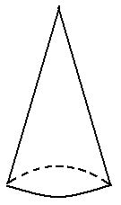

2. Середину сложенного вчетверо листа вырезали. Покажи соответствие стрелками.

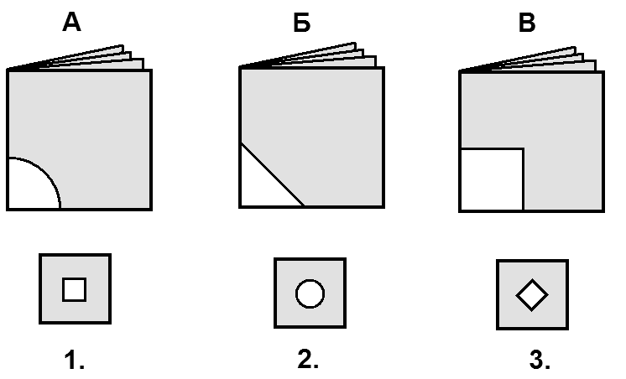

6. Какой коробке соответствует развертка?
